**ĐẠI HỌC KHOA HỌC TỰ NHIÊN**

**Khoa Công Nghệ Thông Tin**

**BÁO CÁO CUỐI KỲ**

**RESTAURANT SYSTEM**

**Giảng viên hướng dẫn:**

***Hoàng Anh Tú***

**Các thành viên trong nhóm 40:**

***Nguyễn Bá Ngọc – MSSV : 1141085***

***Bùi Trung Tân – MSSV :*** ***1141129***

***Nguyễn Minh Nghĩa – MSSV : 1141083***

***Nguyễn Minh Vũ – MSSV : 1141187***

## Phụ Lục

1. Thông tin nhóm 1

1.1 Thông tin thành viên: 1

2. Các tranh chấp đồng thời đã phát hiện 1

2.1 1141085 – Nguyễn Bá Ngọc 1

2.1.1 Các trường hợp tranh chấp 1

2.1.2 Xử lý các tranh chấp 2

2.2 1141187 – Nguyễn Minh Vũ 2

2.2.1 Các trường hợp tranh chấp 2

2.2.2 Xử lý các tranh chấp 3

2.3 1141083 – Nguyễn Minh Nghĩa 3

2.3.1 Các trường hợp tranh chấp 3

2.3.2 Xử lý các tranh chấp 3

2.4 1141129 – Bùi Trung Tân 4

2.4.1 Các trường hợp tranh chấp 4

2.4.2 Xử lý các tranh chấp 4

# Thông tin nhóm

## Thông tin thành viên:

|  |  |  |  |  |
| --- | --- | --- | --- | --- |
| STT | MSSV | Họ tên | Nhóm trưởng | Đánh giá |
| 1 | 1141085 | Nguyễn Bá Ngọc | X | 100% |
| 2 | 1141187 | Nguyễn Minh Vũ |  |  |
| 3 | 1141083 | Nguyễn Minh Nghĩa |  |  |
| 4 | 1141129 | Bùi Trung Tân |  |  |

# Các tranh chấp đồng thời đã phát hiện

## 1141085 – Nguyễn Bá Ngọc

### Các trường hợp tranh chấp

#### Drity read

#### Lost update

#### Unrepeatable tread

#### Phantom

#### deadlock

### Xử lý các tranh chấp

#### Drity read

#### Lost update

#### Unrepeatable tread

#### Phantom

#### deadlock

## 1141187 – Nguyễn Minh Vũ

### Các trường hợp tranh chấp

#### Drity read

##### Trường hợp 1 :

###### Kịch bản :

|  |  |
| --- | --- |
| T1 | T2 |
| - Thêm vào một nguyên liệu mới |  |
|  | **-** Lấy danh sách nguyên liệu để hiện thị lên màn hình |
| -Kiểm tra tên nguyên liệu mới có là duy nhất hay không, nếu có 2 nguyên liệu trùng tên và đơn vị  =>Hủy bỏ việc thêm nguyên liệu này |  |

* Giao tác 2 sẽ đọc dử liệu mà Giao tác T1 vừa thêm vào , nhưng sau đó Giao tác T1 hủy việc thêm vào này nên Giao tác T2 đọc dử liệu sai

###### Store procedure :

|  |  |
| --- | --- |
| T1 | T2 |
| create proc InsertNguyenLieu  @Flag int out,  @MaNH nchar(10),  @TenNL nvarchar(50),  @DonVi nvarchar(20),  @SoLuongTon int  As  set @Flag = 0  begin tran  set transaction isolation level  read uncommitted  insert into NguyenLieu  values  (  @MaNH  ,@TenNL  ,@DonVi  ,@SoLuongTon  )  waitfor delay '00:00:05' |  |
|  | **create proc SelectNguyenLieu**  **@MaNH nchar(10)**  **as**  **begin**  **begin tran**  **set transaction isolation level**  **read uncommitted**  **select \***  **from NguyenLieu nl**  **where nl.MaNH = @MaNH**  **order by**  **nl.TenNL**    **commit tran**  **end**  **go** |
| if ((select count(*)  from NguyenLieu  where TenNL = @TenNL  and DonVi = @DonVi  and MaNH = @MaNH)<>1)  begin  rollback tran  return  end    if (@@error<>0)  begin  rollback tran  return  end    set @Flag = 1  commit  end  go |  |

###### Nguyên nhân tranh chấp:

Với mức cô lập **read uncommitted** Giao tác T2 không xin khóa đọc khi lấy dử liệu, vì vậy khi T1 đang ghi dử liệu, nó vẫn có thể đọc dử liệu, dẫn đến tranh chấp

###### Cách khắc phục:

Sử dụng mức cô lập **read committed** :với mức cô lập này khi T2 cần đọc dử liệu nó phải xin khóa đọc,nhưng do T1 đang ghi, nên nó không xin được khóa đọc mà phải đợi đên khi T1 commit T2 mới có thể đọc dử liệu => Khắc phục được lỗi đọc dử liệu rác

###### Giao diện chương trình:

Giao tác T1:

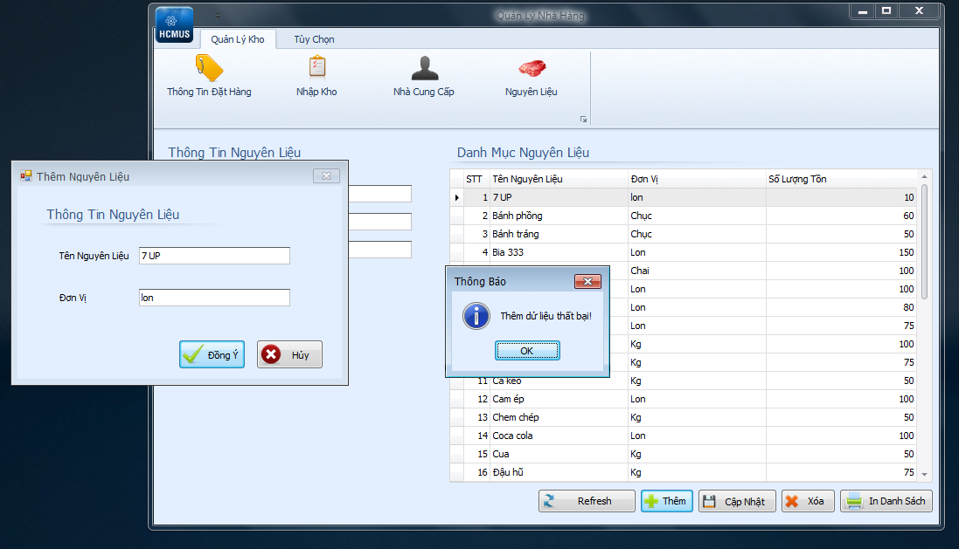

Giao tác T2:

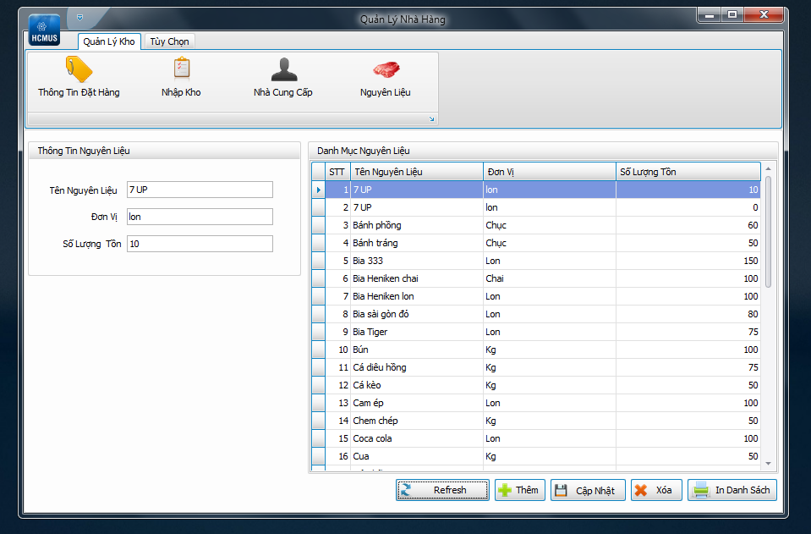

Xuất hiện 2 nguyên liệu “7 UP” đơn vị là “lon”

#### Lost update

##### Trường hợp 1 :

###### Kịch bản :

|  |  |
| --- | --- |
| T1 | T2 |
| - Kiểm tra mã nguyên liệu có tồn tại hay không? |  |
|  | - Kiểm tra mã nguyên liệu có tồn tại hay không? |
| - Nếu có =>Cập nhật lại thông tin nguyên liệu đó |  |
|  | Nếu có =>Cập nhật lại thông tin nguyên liệu đó |
| - Kiểm tra tên nguyên liệu mới cập nhật có là duy nhất hay không, nếu có 2 nguyên liệu trùng tên và đơn vị  =>Hủy bỏ việc thêm nguyên liệu này |  |
|  | - Kiểm tra tên nguyên liệu mới cập nhật có là duy nhất hay không, nếu có 2 nguyên liệu trùng tên và đơn vị  =>Hủy bỏ việc thêm nguyên liệu này |

* Khi giao tác T1 cập nhật giữ liệu thì Giao tác T1 cũng đồng thời cập nhật vào dòng dử liệu mà T1 mới cập nhật nhưng chưa kết thúc, dẫn đên Giao tác T1 bị mất dử liệu cập nhật

###### Store procedure :

|  |  |
| --- | --- |
| T1 | T2 |
| create proc UpdateNguyenLieu  @Flag int out,  @MaNL int,  @MaNH nchar(10),  @TenNL nvarchar(50),  @DonVi nvarchar(20),  @SoLuongTon int  as  begin  set @Flag = 0  begin tran  set transaction isolation level  read uncommitted  if ( (select count(*)  from NguyenLieu  where MaNL = @MaNL)=1)  begin  waitfor delay '00:00:06' |  |
|  | **create proc UpdateNguyenLieu**  **@Flag int out,**  **@MaNL int,**  **@MaNH nchar(10),**  **@TenNL nvarchar(50),**  **@DonVi nvarchar(20),**  **@SoLuongTon int**  **as**  **begin**  **set @Flag = 0**  **begin tran**  **set transaction isolation level**  **read uncommitted**  **if ( (select count(*)**  **from NguyenLieu**  **where MaNL = @MaNL)=1)**  **begin**  **waitfor delay '00:00:06'** |
| update NguyenLieu  set MaNH = @MaNH  ,TenNL = @TenNL  ,DonVi = @Donvi  ,SoLuongTon = @SoLuongTon  where MaNL = @MaNL  waitfor delay '00:00:04' |  |
|  | **update NguyenLieu**  **set MaNH = @MaNH**  **,TenNL = @TenNL**  **,DonVi = @Donvi**  **,SoLuongTon = @SoLuongTon**  **where MaNL = @MaNL**  **waitfor delay '00:00:04'** |
| if ((select count(*)  from NguyenLieu  where TenNL = @TenNL  and DonVi = @DonVi  and MaNH = @MaNH)<>1)  begin  rollback tran  return  end  end  if (@@error<>0)  begin  rollback tran  return  end  set @Flag = 1  commit tran  end |  |
|  | **if ((select count(*)**  **from NguyenLieu**  **where TenNL = @TenNL**  **and DonVi = @DonVi**  **and MaNH = @MaNH)<>1)**  **begin**  **rollback tran**  **return**  **end**  **end**  **if (@@error<>0)**  **begin**  **rollback tran**  **return**  **end**  **set @Flag = 1**  **commit tran**  **end** |

###### Nguyên nhân tranh chấp:

###### Cách khắc phục:

###### Giao diện chương trình:

Giao tác T1:

Giao tác T2:

#### Unrepeatable tread

##### Trường hợp 1 :

###### Kịch bản :

|  |  |
| --- | --- |
| T1 | T2 |
| - Kiểm tra danh sách nguyên liệu của nhà cung cấp  => Lấy danh sách nguyên liệu có trong nhà cung cấp này |  |
|  | **-** Cập nhật lại danh sách nguyên liệu của nhà cung cấp |
| - Kiểm tra danh sách nguyên liệu của nhà cung cấp  => Lấy danh sách nguyên liệu không có trong nhà cung cấp này (dùng để cập nhật thêm nguyên liệu cho chi tiết nhà cung cấp chưa có) |  |

* Hiện tại trong khó quản lý 10 danh mục nguyên liệu .Nhà cung cấp A cung cấp 4 nguyên liệu

1/Giao tác T1 lấy danh sách nguyên liệu của nhà cung cấp => có 4 nguyên liệu

2/Giao tác T2 xóa 2 nguyên liệu từ nhà cung cấp => Nhà cung cấp bây giờ có 2 nguyên liệu

3/Giao tác T1 kiểm tra danh sách nguyên liệu của nhà cung cấp => có 2 nguyên liệu

Và lấy ra danh sách 8 nguyên liệu còn lại (danh sách nguyên liệu còn lại phải là 10-4 =6)

* Giữa lần đọc dử liệu thứ nhất và lần đọc dử liệu thứ 2 của giao tác T1 có sự thay đổi, lần thứ 2 bị mất 2 nguyên liệu,

###### Store procedure :

|  |  |
| --- | --- |
| T1 | T2 |
| create proc SelectNguyenLieu_NCC  @MaNCC int,  @MaNH nchar(10)  as  begin  begin tran  set transaction isolation level  read uncommitted  select nl.*  ,ct.Gia  from NhaCungCap ncc  ,ChiTietNCC ct  ,NguyenLieu nl  where ct.MaNCC = @MaNCC  and nl.MaNH = @MaNH  and ct.MaNL = nl.MaNL  and ct.MaNCC = ncc.MaNCC  order by |  |
|  |  |
|  |  |
|  |  |

###### Nguyên nhân tranh chấp:

###### Cách khắc phục:

###### Giao diện chương trình:

Giao tác T1:

Giao tác T2:

#### Phantom

##### Trường hợp 1 :

###### Kịch bản :

|  |  |
| --- | --- |
| T1 | T2 |
| - |  |
|  | **-** |
| - |  |

###### Store procedure :

|  |  |
| --- | --- |
| T1 | T2 |
|  |  |
|  |  |
|  |  |
|  |  |

###### Nguyên nhân tranh chấp:

###### Cách khắc phục:

###### Giao diện chương trình:

Giao tác T1:

Giao tác T2:

#### deadlock

##### Trường hợp 1 :

###### Kịch bản :

|  |  |
| --- | --- |
| T1 | T2 |
| - |  |
|  | **-** |
| - |  |

###### Store procedure :

|  |  |
| --- | --- |
| T1 | T2 |
|  |  |
|  |  |
|  |  |
|  |  |

###### Nguyên nhân tranh chấp:

###### Cách khắc phục:

###### Giao diện chương trình:

Giao tác T1:

Giao tác T2:

### Xử lý các tranh chấp

#### Drity read

#### Lost update

#### Unrepeatable tread

#### Phantom

#### deadlock

## 1141083 – Nguyễn Minh Nghĩa

### Các trường hợp tranh chấp

#### Drity read

#### Lost update

#### Unrepeatable tread

#### Phantom

#### deadlock

### Xử lý các tranh chấp

#### Drity read

#### Lost update

#### Unrepeatable tread

#### Phantom

#### deadlock

## 1141129 – Bùi Trung Tân

### Các trường hợp tranh chấp

#### Drity read

#### Lost update

#### Unrepeatable tread

#### Phantom

#### deadlock

### Xử lý các tranh chấp

#### Drity read

#### Lost update

#### Unrepeatable tread

#### Phantom

#### deadlock

1. **Các chức năng trong đề tài**
   1. **Nhân Viên Tiếp Tân**
   2. **Nhân Viên Thu Ngân**
   3. **Nhân Viên Quản Lý Kho**
   4. **Quản Lý Nhà Hàng**